UNIVERSITÉ CATHOLIQUE DE L'AFRIQUE DE L'OUEST
UNITÉ UNIVERSITAIRE AU TOGO
ÉCOLE SUPÉRIEURE D'INGÉNIEURS
Cycle Ingénieur — Master 1 Big Data

BIG DATA, HADOOP ET APPLICATIONS PYTHON
Exposé 6 — Hive et Data Warehouse distribué
Construction d'une couche analytique SQL au-dessus d'un Data Lake HDFS

Présenté par :  AMAH-TCHOUTCHOUI Ékué Donald  FIOKLOU Donia  MINGANE Gracia  MOUN-RE Maxime | Sous la direction de :  Dr. Sena APEKE
Année académique 2025 — 2026

Sommaire
Sommaire 2
1. Contexte et position dans la chaîne de traitement 4
1.1 Le jeu de données 4
1.2 Ce que nous avons reçu 4
2. Fondements théoriques 4
2.1 Pourquoi une infrastructure distribuée 4
2.2 HDFS 5
2.3 MapReduce 5
2.4 Hive 5
3. Architecture mise en œuvre 6
3.1 Le cluster 6
3.2 Le Data Lake 6
3.3 Vérification du stockage 7
4. Modèle de données et choix de conception 7
4.1 Les tables externes 7
4.2 Le partitionnement 7
4.3 Justification du découpage retenu 8
4.4 Le format ORC 8
5. Les requêtes d'analyse 8
5.1 Chiffre d'affaires annuel et mensuel 9
5.2 Chiffre d'affaires et panier moyen par ville 9
5.3 Les dix premiers produits 10
5.4 Ventes par catégorie et mode de paiement 11
5.5 Impact des promotions 11
5.6 Activité par jour de la semaine 12
6. Validation des résultats 12
6.1 Contrôles qualité des données 13
6.2 Concordance des trois moteurs 13
7. Performances mesurées 13
7.1 Coût de stockage 13
7.2 Durées d'exécution 14
7.3 Démonstration du partition pruning 14
7.4 Lecture critique de ces mesures 15
7.5 Le cas du fichier compressé 15
8. Analyse critique des résultats 15
8.1 Le classement des produits mesure les prix 15
8.2 Les promotions ne peuvent pas augmenter les quantités 15
8.3 Il n'existe aucune saisonnalité 15
9. Anomalies et divergences 16
9.1 Absence de livrables amont 16
9.2 Divergences avec le dictionnaire des variables 16
9.3 Non-reproductibilité des volumes fournis 16
9.4 Une particularité de Hive à connaître 17
10. Transmission au Groupe 7 17
11. Limites et conclusion 17
11.1 Limites du travail 18
11.2 Conclusion 18

1. Contexte et position dans la chaîne de traitement
Ce travail constitue le sixième maillon d'un projet unique réparti entre huit groupes. L'ensemble de la promotion traite le même jeu de données — des transactions commerciales réalisées dans huit villes du Togo — et chaque groupe reprend le livrable du précédent, le valide, l'enrichit et le transmet au suivant.
La chaîne complète va de la donnée brute au modèle prédictif :
Données → HDFS → MapReduce → Hadoop Streaming → YARN → Hive → PySpark → Machine Learning
Le Groupe 6 reçoit des fichiers déposés dans HDFS et rend un entrepôt de données interrogeable en SQL. Concrètement, notre apport consiste à poser une couche de description et d'analyse au-dessus de fichiers qui existent déjà, puis à déposer des résultats exploitables par le Groupe 7, chargé de la partie Spark.

1.1 Le jeu de données
Trois volumes du même jeu sont fournis, afin d'observer le comportement du système à différentes échelles :
Volume | Lignes | Taille | Usage
transactions_small.csv | 10 000 | 1,3 Mo | tests rapides
transactions_medium.csv | 500 000 | 62,9 Mo | développement et validation
transactions_big.csv.gz | 5 000 000 | 138,5 Mo compressés | expérimentation Big Data

Chaque ligne comporte dix-neuf colonnes décrivant une transaction : identifiant, horodatage, client, ville, magasin, catégorie, produit, quantité, prix unitaire, remise, mode de paiement, âge et type de client, stocks avant et après, indicateur de promotion, jour de la semaine, indicateur de livraison et montant net.
Le montant est défini par la relation montant = quantité × prix_unitaire × (1 − remise), relation que nous vérifions explicitement au lieu de la supposer (section 6).

1.2 Ce que nous avons reçu
À la date de réalisation de ce travail, aucun des Groupes 1 à 5 n'avait transmis de livrable : ni arborescence HDFS, ni résultats de référence MapReduce, ni mesures YARN. Le Groupe 4, dont nous devions reprendre les sorties pour les comparer aux nôtres, n'avait pas encore présenté.
Nous avons donc reconstruit ce qui manquait, en le documentant systématiquement — la règle de transmission de l'énoncé interdit de reconstruire silencieusement une sortie manquante. Le détail figure en section 9.

2. Fondements théoriques

2.1 Pourquoi une infrastructure distribuée
Hadoop répond à un problème précis : lorsque les données dépassent ce qu'une machine peut stocker ou lire en un temps acceptable, il devient moins coûteux de déplacer le calcul vers les données que l'inverse. Trois principes en découlent, qui structurent toute l'architecture :
- La localité des données : le programme, qui pèse quelques kilo-octets, est envoyé sur les machines détenant déjà les données, plutôt que de faire transiter des téraoctets par le réseau.
- La montée en charge horizontale : on ajoute des machines ordinaires au lieu d'acquérir une machine plus puissante, dont le coût croît plus vite que la capacité.
- La tolérance aux pannes : sur un parc important, la défaillance est l'état normal. Le système réplique les données et relance automatiquement les calculs perdus.
Ce choix a un coût qu'il faut énoncer : l'infrastructure est lente sur de petits volumes. Nos propres mesures le confirment — le même calcul prend environ deux secondes avec un enchaînement de commandes Unix sur une seule machine, et un ordre de grandeur comparable avec Hive sur un cluster complet (section 7). Hadoop ne devient rentable qu'au-delà de ce qu'une machine traite seule.

2.2 HDFS
HDFS découpe chaque fichier en blocs de taille fixe — 128 Mo dans notre configuration — et répartit ces blocs sur les machines du cluster. Le nombre de blocs d'un fichier vaut le quotient arrondi au supérieur de sa taille par celle du bloc.
Deux rôles coexistent. Le NameNode détient l'annuaire : quels fichiers existent, découpés en quels blocs, placés sur quelles machines. Il conserve cet annuaire en mémoire, ce qui explique sa sensibilité au nombre de fichiers. Les DataNodes détiennent les blocs eux-mêmes, sans savoir à quel fichier ils appartiennent.
Le choix de blocs volumineux — 128 Mo contre 4 ko pour un système de fichiers ordinaire — vise à rendre négligeable le temps de positionnement du disque devant le temps de lecture. Il explique aussi la difficulté connue sous le nom de small files problem : un fichier d'un kilo-octet occupe une entrée complète dans la mémoire du NameNode, exactement comme un fichier de 128 Mo.

2.3 MapReduce
MapReduce est un modèle de programmation, non un logiciel. Il impose d'exprimer tout calcul en deux fonctions reliées par un tri, contrainte qui paraît sévère jusqu'à ce qu'on en mesure le bénéfice : un calcul ainsi formulé se parallélise sans que le programmeur n'écrive une ligne de code réseau.
Trois phases s'enchaînent. En phase Map, chaque machine lit les lignes qu'elle détient et émet des couples clé-valeur, sans communiquer avec les autres. En phase Shuffle, le framework regroupe les couples par clé et les achemine vers le même reducer — c'est la seule phase où les données traversent le réseau, et donc souvent le goulet d'étranglement. En phase Reduce, chaque clé et l'ensemble de ses valeurs sont agrégés en un résultat.
Un combiner peut réaliser une agrégation partielle côté mapper afin d'alléger le shuffle. Il n'est licite que si l'opération est associative et commutative : vrai pour une somme ou un comptage, faux pour une moyenne ou une médiane.

2.4 Hive
Écrire un couple mapper / reducer pour chaque question est fastidieux. Hive traduit des requêtes SQL en jobs MapReduce, ce qui ramène une analyse à quelques lignes de code déclaratif.
Il importe cependant de dire ce que Hive n'est pas : ce n'est pas une base de données. Il ne stocke aucune donnée, n'offre pas de transactions et n'est pas conçu pour répondre en quelques millisecondes.
 | Base relationnelle | Hive
Localisation des données | dans la base, format propriétaire | dans HDFS, fichiers ordinaires
Application du schéma | à l'écriture | à la lecture (schema on read)
Modification d'une ligne | UPDATE et DELETE naturels | très limités, à éviter
Temps de réponse | millisecondes | secondes à minutes
Usage visé | transactions du quotidien | analyse de gros volumes

Le schema on read est l'idée centrale : les fichiers existent d'abord, et la table se contente de déclarer comment les lire. Créer une table ne déplace ni ne transforme aucun octet. Deux tables peuvent d'ailleurs décrire le même fichier de deux manières différentes.
Ce que Hive conserve, c'est le metastore : les noms de tables, les colonnes et leurs types, les emplacements HDFS, les formats et la liste des partitions. Dans notre cluster, ce metastore est une base PostgreSQL hébergée dans son propre conteneur. Si le metastore est perdu, les fichiers demeurent intacts dans HDFS mais plus aucune table n'existe.

3. Architecture mise en œuvre

3.1 Le cluster
L'environnement repose sur Docker, pour deux raisons. L'installation manuelle de Hadoop et Hive sous Windows exige Java, de nombreuses variables d'environnement et une configuration SSH ; et surtout, Docker garantit un environnement identique pour tous les membres du groupe.
Service | Image | Rôle
namenode | bde2020/hadoop-namenode:2.0.0-hadoop3.2.1 | annuaire HDFS, ports 9870 et 9000
datanode | bde2020/hadoop-datanode:2.0.0-hadoop3.2.1 | stockage des blocs, port 9864
hive-server | bde2020/hive:2.3.2-postgresql-metastore | HiveServer2, ports 10000 et 10002
hive-metastore | bde2020/hive:2.3.2-postgresql-metastore | service de métadonnées, port 9083
hive-metastore-postgresql | bde2020/hive-metastore-postgresql:2.3.0 | base du metastore

Une décision de configuration mérite d'être signalée : HiveServer2 est configuré en mode NOSASL. SASL est une couche d'authentification dont le module Python correspondant exige un compilateur C++ sous Windows. En la désactivant, le client PyHive se connecte directement. Ce choix est acceptable pour un travail pratique sur une machine locale ; il serait inacceptable sur un cluster d'entreprise, où l'authentification Kerberos constitue la norme.
Le dossier du projet est monté dans les conteneurs sous /projet, ce qui évite de recopier les fichiers par docker cp à chaque exécution.

3.2 Le Data Lake
L'arborescence respecte la structure imposée au Groupe 2 :
/datalake/
raw/transactions/{small,medium,big}/ données sources, jamais modifiées
processed/transactions_part/ données retravaillées, ORC partitionné
results/{mapreduce,hive,spark,ml}/ sorties de chaque groupe
La séparation en trois couches n'est pas décorative. La couche raw demeure intacte et constitue la référence commune aux huit groupes ; la couche processed accueille les transformations ; la couche results reçoit les livrables destinés aux groupes suivants.

3.3 Vérification du stockage
La commande hdfs fsck confirme le découpage en blocs annoncé par le calcul théorique :
Fichier | Taille (octets) | Blocs attendus | Blocs constatés
transactions_small.csv | 1 319 956 | 1 | 1
transactions_medium.csv | 65 977 458 | 1 | 1
transactions_big.csv.gz | 145 205 662 | 2 | 2

Le second bloc du fichier big ne contient que 10 987 934 octets : HDFS n'alloue pas un bloc entier pour une fraction de bloc, contrairement à une idée répandue.
Le cluster ne comportant qu'un seul DataNode, le facteur de réplication est fixé à 1. Il en résulte que l'espace consommé égale la taille logique et qu'aucune résilience n'est démontrable. Sur un cluster de production à réplication 3, nos 212 Mo de données en occuperaient 636.

4. Modèle de données et choix de conception

4.1 Les tables externes
Chaque volume fait l'objet d'une table externe déclarée dans sql/analyse.hql :
CREATE EXTERNAL TABLE transactions (
transaction_id STRING,
datetime STRING,
... -- les 19 colonnes du dictionnaire
montant DOUBLE
)
ROW FORMAT DELIMITED
FIELDS TERMINATED BY ','
STORED AS TEXTFILE
LOCATION '/datalake/raw/transactions/medium'
TBLPROPERTIES ("skip.header.line.count"="1");
Le mot-clé EXTERNAL signifie que les fichiers n'appartiennent pas à Hive : un DROP TABLE n'efface que la définition. Ce choix est délibéré et vaut pour toutes nos tables. Les données brutes sont le bien commun des huit groupes, et une erreur de manipulation de notre part ne doit pas pouvoir détruire le travail de la promotion.
La propriété skip.header.line.count écarte la ligne de titres du CSV. Sans elle, Hive la lirait comme une transaction : les champs numériques vaudraient NULL et tous les totaux seraient faussés d'une ligne. Notre contrôle qualité détecte précisément ce cas.

4.2 Le partitionnement
Les données sont ensuite réorganisées dans une table partitionnée par année et par mois, stockée au format ORC :
CREATE EXTERNAL TABLE transactions_part ( ... )
PARTITIONED BY (annee INT, mois INT)
STORED AS ORC
LOCATION '/datalake/processed/transactions_part';
INSERT OVERWRITE TABLE transactions_part PARTITION (annee, mois)
SELECT transaction_id, datetime, ..., montant,
CAST(SUBSTR(datetime, 1, 4) AS INT) AS annee,
CAST(SUBSTR(datetime, 6, 2) AS INT) AS mois
FROM transactions;
Partitionner consiste à ranger les lignes dans des sous-répertoires distincts selon la valeur d'une colonne. La valeur n'est pas stockée dans les fichiers : elle est portée par le nom du répertoire, ce qui rend l'opération gratuite en espace. L'insertion produit vingt-quatre répertoires, de annee=2024/mois=1 à annee=2025/mois=12.
Les colonnes de partition doivent figurer en dernière position du SELECT, dans l'ordre déclaré par PARTITIONED BY : Hive les identifie par leur position et non par leur nom.

4.3 Justification du découpage retenu
Le choix d'un partitionnement par mois plutôt que par une autre colonne repose sur trois critères.
D'abord, l'usage. Une clé de partition ne sert que si les requêtes filtrent dessus. Les analyses demandées par l'énoncé sont très majoritairement temporelles — chiffre d'affaires mensuel, chiffre d'affaires annuel.
Ensuite, l'équilibre. Nos vingt-quatre partitions contiennent chacune environ 20 800 lignes. Un partitionnement par ville aurait produit des partitions très inégales : Lomé concentre 40 % des transactions, Aného 5 %, soit un rapport de huit entre la plus grosse et la plus petite, et une répartition du travail déséquilibrée entre les machines.
Enfin, le nombre. Chaque partition engendre au moins un fichier. Un découpage par jour aurait donné 730 partitions de 685 lignes, un découpage par identifiant de transaction 500 000 partitions d'une ligne : le small files problem de HDFS serait atteint et la mémoire du NameNode saturée. Vingt-quatre partitions de 20 800 lignes constituent un compromis raisonnable.

4.4 Le format ORC
Un fichier CSV range les valeurs ligne par ligne. Le format ORC les range colonne par colonne : toutes les villes ensemble, puis tous les montants, puis toutes les dates.
Il en résulte deux avantages. La compression devient très efficace, une colonne ne contenant que des valeurs de même nature et souvent répétées — huit villes distinctes sur 500 000 lignes. Et une requête ne lit que les colonnes dont elle a besoin, sans décompresser les autres.
ORC porte en outre des statistiques par bande de lignes, qui permettent d'ignorer des blocs entiers, et il est splittable : plusieurs mappers peuvent se partager un même fichier. Cette dernière propriété distingue ORC du gzip du volume big, dont il sera question en section 7.

5. Les requêtes d'analyse
L'énoncé demande sept blocs de questions. Ils sont réalisés par douze requêtes, toutes bâties sur le même patron : une table externe décrit la forme du résultat, une insertion la remplit, un affichage la relit.
CREATE EXTERNAL TABLE res_q2_ca_panier_ville (
ville STRING, nb_transactions BIGINT, ca_total DOUBLE, panier_moyen DOUBLE
)
LOCATION '/datalake/results/hive/Q2_ca_panier_ville';
INSERT OVERWRITE TABLE res_q2_ca_panier_ville
SELECT ville,
COUNT(*) AS nb_transactions,
ROUND(SUM(montant), 2) AS ca_total,
ROUND(AVG(montant), 2) AS panier_moyen
FROM transactions_part
GROUP BY ville
ORDER BY ca_total DESC;
Le passage par une table matérialisée plutôt que par un simple affichage répond à une exigence de transmission : le Groupe 7 hérite ainsi d'un schéma nommé et typé, interrogeable en SQL, et de fichiers CSV lisibles directement par Spark. Un résultat affiché à l'écran aurait disparu avec la session.
Une distinction importante pour la lecture des mesures : les requêtes Q1 à Q6 interrogent transactions_part, la table ORC partitionnée, tandis que les requêtes Q7 interrogent transactions, le CSV brut. Ce choix est délibéré : les cinq requêtes Q7 sont les équivalents des cinq jobs MapReduce du Groupe 3 et doivent lire le même fichier qu'eux pour que la comparaison ait un sens. Les durées des deux séries ne sont donc pas comparables entre elles.

5.1 Chiffre d'affaires annuel et mensuel
Année | Transactions | Chiffre d'affaires (FCFA)
2024 | 251 005 | 2 297 946 882,5
2025 | 248 995 | 2 298 147 167,5

Les deux années sont remarquablement équilibrées, à 0,01 % près. L'évolution mensuelle demande une lecture prudente, développée en section 8.
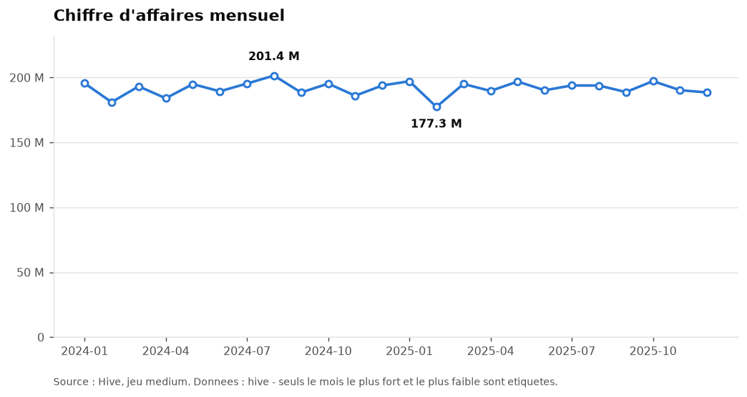
Figure 1 — évolution mensuelle du chiffre d'affaires sur les deux années

5.2 Chiffre d'affaires et panier moyen par ville
Ville | Transactions | Chiffre d'affaires (FCFA) | Panier moyen
Lomé | 200 348 | 1 838 294 035,0 | 9 175,50
Kara | 59 635 | 550 959 267,5 | 9 238,86
Sokodé | 54 686 | 503 559 237,5 | 9 208,19
Kpalimé | 45 369 | 416 192 485,0 | 9 173,50
Atakpamé | 44 803 | 411 258 220,0 | 9 179,26
Tsévié | 35 204 | 323 521 682,5 | 9 189,91
Dapaong | 34 808 | 321 225 312,5 | 9 228,49
Aného | 25 147 | 231 083 810,0 | 9 189,32

Lomé concentre 40 % des transactions comme du chiffre d'affaires. Le panier moyen, en revanche, est d'une stabilité frappante : toutes les villes se tiennent dans un intervalle de 0,7 %.
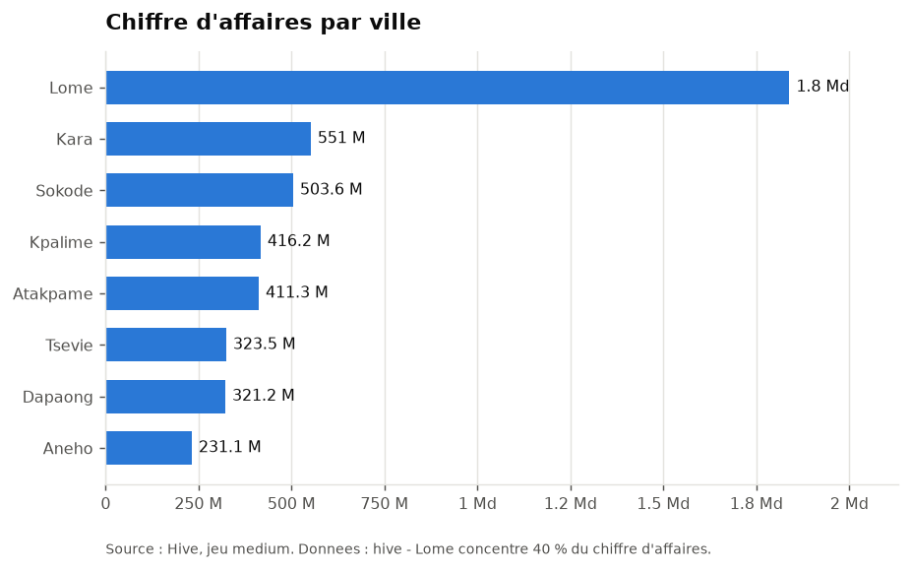
Figure 2 — chiffre d'affaires par ville

5.3 Les dix premiers produits
Produit | Catégorie | Quantité vendue | Chiffre d'affaires (FCFA)
Powerbank | Électronique | 76 312 | 888 405 717,5
Souris | Électronique | 75 158 | 583 799 070,0
Clé USB | Électronique | 76 416 | 519 491 492,5
Écouteurs | Électronique | 76 360 | 482 385 960,0
Riz 5 kg | Alimentation | 75 953 | 479 229 640,0
Ramette A4 | Papeterie | 76 284 | 333 786 595,0
Café | Boissons | 75 481 | 183 157 080,0
Shampooing | Hygiène | 76 193 | 162 800 165,0
Huile 1 L | Alimentation | 76 350 | 133 519 407,5
Lessive | Hygiène | 75 637 | 132 314 372,5

La colonne des quantités mérite l'attention : toutes les valeurs tiennent dans un intervalle de 1,7 %. Ce classement mesure donc l'échelle des prix unitaires, non une préférence d'achat. Ce point est développé en section 8.
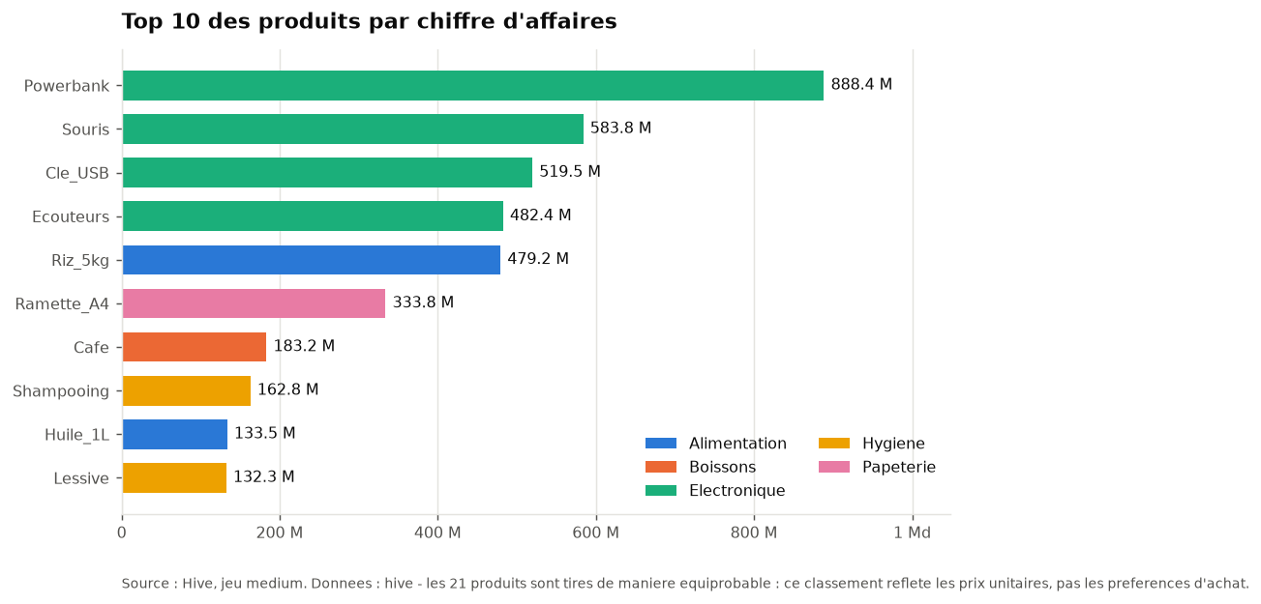
Figure 3 — les dix premiers produits par chiffre d'affaires, colorés par catégorie

5.4 Ventes par catégorie et mode de paiement
L'Électronique domine avec environ 2,47 milliards de FCFA. Côté paiement, les espèces restent majoritaires, suivies du Mobile Money dans ses deux déclinaisons togolaises.
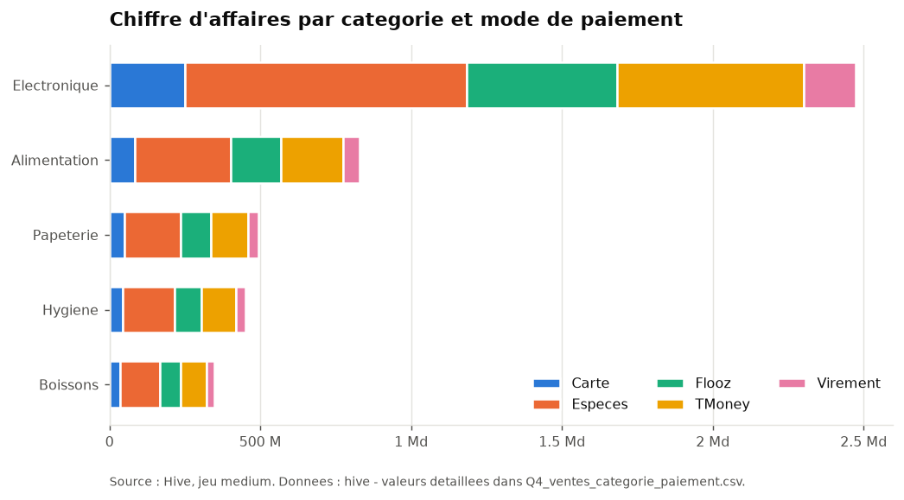
Figure 4 — répartition du chiffre d'affaires par catégorie et mode de paiement

5.5 Impact des promotions
Indicateur | Sans promotion | Avec promotion
Transactions | 390 322 | 109 678
Chiffre d'affaires net (FCFA) | 3 693 298 450,0 | 902 795 600,0
Chiffre d'affaires brut (FCFA) | 3 693 298 450,0 | 1 039 648 050,0
Coût des remises (FCFA) | 0,0 | 136 852 450,0
Panier moyen (FCFA) | 9 462,18 | 8 231,33
Quantité moyenne | 3,201 | 3,199
Remise moyenne | 0,0 % | 13,17 %

Les promotions représentent 21,9 % des transactions et coûtent 136,9 millions de FCFA de remises. La quantité moyenne est identique avec et sans promotion, à 0,06 % près — un résultat qui appelle une interprétation prudente, traitée en section 8.
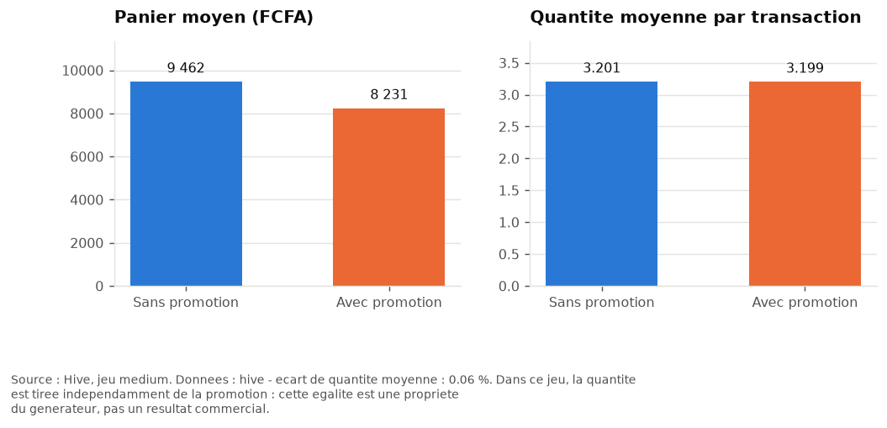
Figure 5 — panier moyen et quantité moyenne selon la présence d'une promotion

5.6 Activité par jour de la semaine
L'amplitude entre le jour le plus actif et le moins actif n'atteint que 1,0 % du nombre moyen de transactions. L'activité est donc uniforme sur la semaine, et le graphique dont l'axe part de zéro rend cette uniformité visible plutôt que de l'exagérer par un axe tronqué.
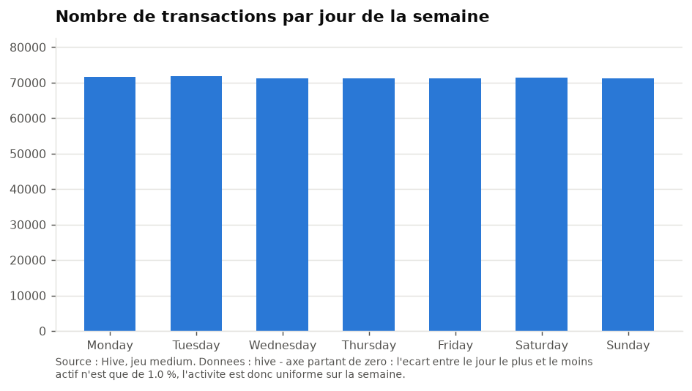
Figure 6 — nombre de transactions par jour de la semaine, axe partant de zéro

6. Validation des résultats
La consigne 14 de l'énoncé impose que toute valeur obtenue avec une technologie soit contrôlée par rapport aux résultats antérieurs, et que les divergences soient expliquées. Nous avons mis en place trois calculs indépendants des mêmes grandeurs.
Calcul | Outil | Rôle
Hive | HiveQL sur le cluster | le livrable
SQL de contrôle | DuckDB sur le CSV brut, mêmes requêtes | les résultats attendus
MapReduce | mapper.py | sort | reducer.py | référence du modèle Map/Reduce

Le troisième mérite une précision. Faute de sorties transmises par le Groupe 4, nous avons réimplémenté les cinq jobs en véritable Hadoop Streaming, exécutés selon le schéma Map → Shuffle/Sort → Reduce :
JOB=ca_par_ville python3 mapper.py < transactions_medium.csv \
| LC_ALL=C sort -k1,1 \
| JOB=ca_par_ville python3 reducer.py
Le sort intercalé constitue la phase Shuffle. La variable LC_ALL=C impose un tri par octets, celui qu'opère Hadoop. Une agrégation en pandas aurait été plus simple à écrire mais aurait comparé Hive à pandas ; ces scripts, eux, sont exécutables tels quels sur le cluster avec l'option -mapper.

6.1 Contrôles qualité des données
Avant toute analyse, sept compteurs sont calculés dans Hive. Tous doivent valoir zéro, hormis les comptages de volume :
Contrôle | Attendu | Constaté
Nombre de lignes | 500 000 | 500 000
Identifiants distincts | 500 000 | 500 000
Champs numériques nuls | 0 | 0
Montants incohérents | 0 | 0
Remises hors de l'intervalle [0 ; 0,30] | 0 | 0
Promotion nulle avec remise non nulle | 0 | 0
Stocks incohérents | 0 | 0

Le recalcul de la relation montant = quantité × prix × (1 − remise) sur les 500 000 lignes donne un écart maximal de 7 × 10⁻¹², soit l'arrondi de la représentation machine des nombres à virgule flottante.

6.2 Concordance des trois moteurs
La comparaison est automatisée par un script qui rapproche deux répertoires de fichiers CSV, avec une tolérance de 0,01 FCFA destinée à absorber les différences d'arrondi entre moteurs.
Comparaison | Fichiers | Concordants | Écart maximal
Hive contre SQL de contrôle | 17 | 17 | 0
Hive contre MapReduce | 5 | 5 | 0
MapReduce contre SQL de contrôle | 5 | 5 | 0

La concordance est totale et l'écart rigoureusement nul, non pas seulement inférieur à la tolérance. Un quatrième contrôle a par ailleurs confirmé que la conversion au format ORC ne perd ni ligne ni franc : 500 000 lignes et 4 596 094 050 FCFA de part et d'autre.

7. Performances mesurées

7.1 Coût de stockage
Représentation | Taille dans HDFS
TEXTFILE, CSV brut | 62,9 Mo
ORC partitionné, compression ZLIB | 11,1 Mo

À contenu identique, le format ORC divise l'occupation par 5,7. C'est le gain le plus sûr de ce format, car il ne dépend d'aucune requête.

7.2 Durées d'exécution
Chaque cas est exécuté deux fois ; la meilleure durée est retenue, la première exécution payant le démarrage du job et le cache froid du système de fichiers.
Requête | Table interrogée | Format | Durée
CA par ville | transactions | TEXTFILE | 2,61 s
CA par ville | transactions_part | ORC, 24 partitions lues | 2,79 s
CA par ville | transactions_big | TEXTFILE gzip, 5 M lignes | 13,58 s
CA de mars 2025 | transactions | TEXTFILE, balayage complet | 2,57 s
CA de mars 2025 | transactions_part | ORC, 1 partition lue | 1,62 s
Comptage des lignes | transactions | TEXTFILE | 0,15 s
Comptage des lignes | transactions_big | TEXTFILE gzip, 5 M lignes | 8,54 s

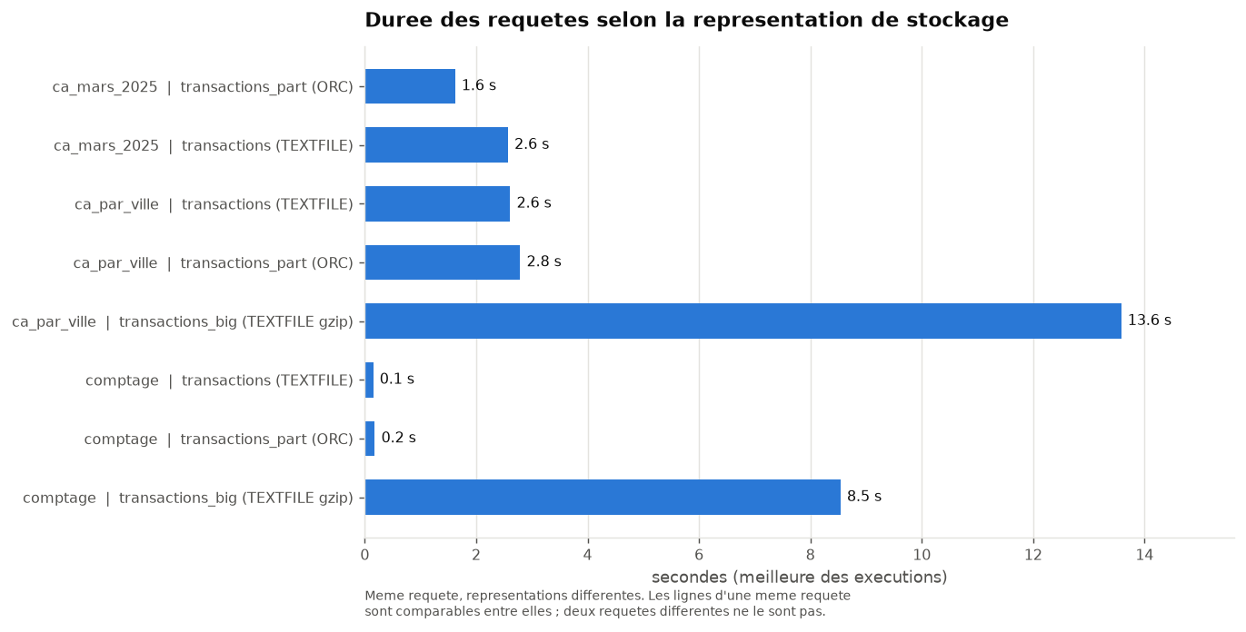
Figure 7 — durée des requêtes selon la représentation de stockage

7.3 Démonstration du partition pruning
Le partitionnement ne vaut que s'il est effectivement exploité. Nous l'avons vérifié non par le seul chronomètre — qui peut refléter un cache — mais par le plan d'exécution, que Hive produit sur demande au moyen du mot-clé EXPLAIN.
La même question — le chiffre d'affaires de mars 2025 — est posée de deux manières. Sur la table partitionnée, le filtre porte sur les colonnes de partition ; sur la table TEXTFILE, il porte sur une sous-chaîne de l'horodatage.
Requête | Lignes annoncées par le plan | Durée
ORC partitionné, filtre sur annee et mois | 21 127 | 1,62 s
TEXTFILE, filtre sur une sous-chaîne | 250 000 | 2,57 s

Le nombre de 21 127 correspond exactement au nombre de transactions de mars 2025 : Hive n'ouvre qu'un seul des vingt-quatre répertoires. Les deux requêtes rendent le même résultat, 194 982 547,5 FCFA.

7.4 Lecture critique de ces mesures
Le tableau de la section 7.2 contient un résultat contre-intuitif qu'il serait malhonnête de passer sous silence : sur une requête qui balaie l'ensemble des données, l'ORC partitionné n'est pas plus rapide que le CSV — il est même légèrement plus lent, 2,79 s contre 2,61 s.
L'explication tient à la structure même du partitionnement : la requête doit ouvrir vingt-quatre fichiers au lieu d'un seul, et ce surcoût d'ouverture annule le bénéfice de la décompression colonnaire. Le partitionnement ne paie que lorsque la requête filtre sur la clé de partition, auquel cas le gain atteint 37 %.
Affirmer sans nuance que le format ORC accélère les requêtes serait donc inexact. Ses bénéfices certains sont le stockage et le filtrage ; l'accélération générale n'en fait pas partie.

7.5 Le cas du fichier compressé
Le volume big est fourni au format gzip. Hive le lit sans configuration particulière, mais un fichier gzip n'est pas splittable : il est impossible de commencer la décompression au milieu du fichier. Les 145 Mo occupent bien deux blocs HDFS, mais un seul mapper traite l'intégralité du fichier pendant que le reste du cluster demeure inoccupé.
C'est ce qui explique les 13,58 secondes mesurées sur le jeu big contre 2,61 sur le medium, pour un volume dix fois supérieur seulement. C'est également l'argument décisif en faveur d'ORC pour la couche processed : non seulement il compresse davantage, mais il demeure découpable.

8. Analyse critique des résultats
Le jeu de données est synthétique : il a été produit par un programme, generateur_donnees.py, que nous avons lu. Trois de ses propriétés invalident des conclusions que l'on serait spontanément tenté de tirer.

8.1 Le classement des produits mesure les prix
Le générateur tire le produit uniformément parmi vingt et une références. Les quantités vendues sont en conséquence quasi identiques — de 75 158 à 76 416, soit 1,7 % d'écart.
Si l'Électronique domine le chiffre d'affaires, c'est donc uniquement parce qu'un Powerbank coûte 12 000 FCFA et un stylo 250. Conclure à une préférence des clients pour l'électronique serait une erreur d'interprétation ; un classement par quantité vendue relèverait, lui, du pur bruit statistique.

8.2 Les promotions ne peuvent pas augmenter les quantités
Dans le générateur, la quantité suit une loi de Poisson tirée indépendamment de l'indicateur de promotion. La quantité moyenne mesurée est de 3,201 sans promotion contre 3,199 avec, soit 0,06 % d'écart.
Il ne s'agit pas d'un résultat commercial mais de la vérification que le générateur se comporte comme annoncé. Le jeu ne contient aucune élasticité entre le prix et la demande, et aucune conclusion sur l'efficacité des promotions ne peut en être tirée.

8.3 Il n'existe aucune saisonnalité
Le chiffre d'affaires varie de 12 % entre le meilleur et le pire mois, ce qui évoque fortement un effet de saison. En rapportant les transactions au nombre de jours de chaque mois, cette variation s'effondre :
Mesure | Amplitude
Transactions par mois | 12,0 %
Transactions par jour calendaire | 3,9 %
Écart-type relatif par jour | 0,79 %
Bruit statistique attendu (1/√n) | 0,69 %

La dispersion résiduelle se situe au niveau du hasard pur. Les dates étant tirées uniformément sur 730 jours, il ne peut exister ni saison, ni effet de fin de mois, ni tendance. Les creux de février sont un artefact du calendrier : 28 ou 29 jours au lieu de 31.
Une précision de rigueur complète ce point : la dernière transaction du jeu est datée du 30 décembre 2025, le générateur tirant sur 730 jours à partir du 1er janvier 2024. Décembre 2025 ne compte donc que trente jours de données.

9. Anomalies et divergences
Cette section répond à deux obligations explicites de l'énoncé : la règle de transmission, qui interdit de reconstruire silencieusement une sortie manquante, et la consigne 14, qui impose d'expliquer les divergences.

9.1 Absence de livrables amont
Aucun des Groupes 1 à 5 n'avait transmis de livrable à la date de ce travail. Nous avons reconstruit ce qui était indispensable, en le signalant :
Élément manquant | Ce que le Groupe 6 a fait
Arborescence /datalake (Groupe 2) | recréée à l'identique de la structure imposée dans l'énoncé
Résultats de référence (Groupes 3 et 4) | réimplémentés en Hadoop Streaming réel
Jeu transactions_big | généré avec le générateur de l'enseignant, graine 303

La limite de cette reconstruction doit être énoncée en soutenance : nos références MapReduce sont les nôtres. Elles valident la logique analytique de Hive, non la chaîne Hadoop du Groupe 4. Lorsque celui-ci livrera ses sorties, il suffira de les déposer dans le répertoire prévu : le script de comparaison les utilisera sans modification de code.

9.2 Divergences avec le dictionnaire des variables
Le dictionnaire annonce quatre modes de paiement, dont « Mobile Money ». Les données en contiennent cinq : le Mobile Money y est éclaté en TMoney et Flooz, qui pèsent ensemble 45 % des transactions.
Par ailleurs, les villes sont écrites sans accents dans les données — Lome, Sokode, Kpalime — alors que l'énoncé les accentue. Tout filtre portant sur un libellé accentué renverrait zéro ligne, ce qui doit être signalé au Groupe 7, qui effectuera des jointures sur ces libellés.
Dans les deux cas, nous avons signalé la divergence sans corriger les données : une correction modifierait le jeu commun aux huit groupes et romprait la comparabilité des résultats.

9.3 Non-reproductibilité des volumes fournis
Les jeux small et medium fournis par l'enseignant ne sont pas reproductibles avec le générateur et sa graine par défaut. Nous l'avons vérifié sur douze graines usuelles : aucune ne reproduit la première ligne du fichier fourni.
Les trois volumes sont donc des tirages indépendants de la même loi, et non des sous-ensembles les uns des autres. Leurs totaux ne sont pas proportionnels au nombre de lignes, mais statistiquement comparables :
Volume | Transactions | Chiffre d'affaires (FCFA) | Moyenne par transaction
small | 10 000 | 91 926 192,5 | 9 192,6
medium | 500 000 | 4 596 094 050,0 | 9 192,2
big | 5 000 000 | 45 979 512 357,5 | 9 196,0

Notre jeu big a été produit avec la graine documentée 303 : tout groupe relançant la même commande obtiendra un fichier identique au nôtre.

9.4 Une particularité de Hive à connaître
Un incident rencontré lors de la première exécution mérite d'être transmis. Hive CLI retire les lignes de commentaire au moyen d'un test sur le début de ligne, sans supprimer au préalable les espaces d'indentation. Un commentaire indenté parvient donc à l'analyseur syntaxique.
Or Hive suit l'état des apostrophes pour découper les instructions sur le point-virgule. Une seule apostrophe isolée dans un commentaire indenté ouvre une chaîne de caractères fictive, le point-virgule suivant est ignoré, deux instructions fusionnent, et l'erreur signalée désigne une ligne parfaitement correcte située bien plus loin dans le fichier. Aucun commentaire de notre script ne porte donc d'apostrophe.

10. Transmission au Groupe 7
Le Groupe 7 reçoit quatre tables de données et douze tables de résultats dans la base datawarehouse, ainsi que les fichiers correspondants dans HDFS.
Table | Format | Partitions | Emplacement HDFS
transactions | TEXTFILE | aucune | /datalake/raw/transactions/medium
transactions_small | TEXTFILE | aucune | /datalake/raw/transactions/small
transactions_big | TEXTFILE gzip | aucune | /datalake/raw/transactions/big
transactions_part | ORC, ZLIB | 24 | /datalake/processed/transactions_part

La source recommandée pour PySpark est transactions_part, qui permet la lecture par partition :
df = spark.table("datawarehouse.transactions_part")
mars = df.filter((df.annee == 2025) & (df.mois == 3)) # une seule partition lue
Les douze résultats sont déposés dans /datalake/results/hive/, un répertoire par requête. Les fichiers déposés dans HDFS ne portent pas de ligne d'en-tête, Hive n'en écrivant pas ; les noms et types de colonnes figurent dans le document dictionnaire_resultats.md livré avec le code, de même que les conventions de calcul retenues — notamment le fait que le panier moyen est la moyenne des montants, une ligne correspondant à une transaction donc à un panier.

11. Limites et conclusion

11.1 Limites du travail
Le cluster ne comporte qu'un seul DataNode. Le facteur de réplication vaut par conséquent 1, aucune tolérance aux pannes n'est démontrée, et les durées mesurées ne reflètent pas le comportement d'un cluster réellement distribué, où le temps de transfert réseau pèserait davantage.
Le jeu de données est synthétique. Les trois propriétés exposées en section 8 limitent la portée de toute conclusion commerciale : ce sont les choix du générateur que l'on observe, non des comportements d'achat.
Enfin, la comparaison avec MapReduce s'appuie sur nos propres références, faute de livrables transmis par le Groupe 4. Elle valide la logique analytique, non la chaîne Hadoop de ce groupe.

11.2 Conclusion
L'objectif était de construire une couche analytique SQL au-dessus de données stockées dans HDFS, et de la valider. Il est atteint : les trois volumes sont décrits par des tables externes, une table ORC partitionnée par année et par mois constitue la couche de travail, douze requêtes répondent aux sept blocs demandés, et leurs résultats sont déposés à l'emplacement prévu pour le groupe suivant.
La validation est le point sur lequel nous avons porté le plus d'attention. Trois moteurs de calcul indépendants produisent les mêmes nombres, avec un écart rigoureusement nul sur vingt-deux comparaisons de fichiers. Les contrôles qualité ne relèvent aucune anomalie sur les 500 000 transactions, et la conversion au format ORC se fait sans perte.
Deux enseignements techniques se dégagent. Le premier est que le partitionnement ne produit d'effet que si les requêtes filtrent sur sa clé : nous l'avons mesuré, et notre benchmark montre qu'une requête balayant l'ensemble des données n'en tire aucun bénéfice. Le second est qu'un fichier compressé en gzip, bien que lisible par Hive, bride le parallélisme à un seul mapper — ce qui justifie à soi seul la conversion vers un format découpable.
Avec davantage de temps, trois prolongements s'imposeraient : l'ajout de DataNodes afin de mesurer l'effet réel de la distribution et de la réplication, l'essai du bucketing en complément du partitionnement, et la reprise de la comparaison avec les sorties véritables du Groupe 4 dès leur disponibilité.

